Opgaver vedrørende respiration og blodkredsløbet

1) Hvad er ATP?
ATP er et molekyle som rummer energi.
2) Hvad går respiration ud på? Og hvor i cellerne foregår respiration?
Respiration er når ilt og glukose bliver omdannet til kuldioxid og vand samt ATP. Respiration foregår i cellernes mitokondrier.
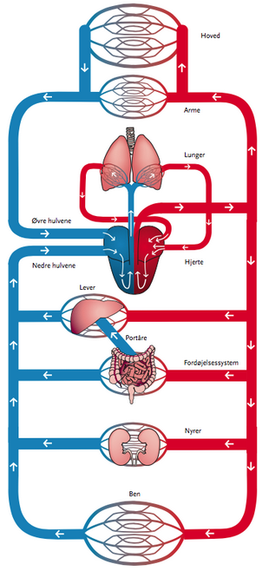
3) Hvad bruger cellerne ATP til? Og hvad sker der med cellerne hvis de løber tør for ATP?
ATP er energi som cellerne bruger til at udføre deres arbejde. Muskelceller bruger fx ATP til sammentrækninger, hjerneceller bruger ATP til at sende nerveimpulser osv. Hvis en celle løber tør for ATP så dør den.
4) Hvor bliver kuldioxiden af efter respirationsprocessen i en celle?
Kuldioxiden følger med blodet hen til lungerne, hvor det derefter bliver udåndet.
5) Hvor bliver vandet af efter respirationsprocessen i en celle?
Vandet kommer ud via sved, urin eller udåndes.
6) Hvilke hovedkomponenter består blodkredsløbet af?
Lungerne, hjertet, blodet og blodkarnettet.
7) Hvad er lunger og hvad er lungernes funktion? Og hvor store er de?
Lungerne er det organ hvor vejrtrækningen foregår. Det er her udskillelsen af kuldioxid og optagelse af ilt finder sted. Lungerne er ca. 750 cm³, som ca. svarer til størrelsen af en stor kyllingefilet.
8) Hvad er blodkarnettet og hvad er blodkarnettets funktion?
Blodkarnettet er alle kroppens blodkar. Blodkarrenes funktion er at transportere ilt, næring, kuldioxid osv. rundt i kroppen.
9) Hvad er blod og hvad er blodets funktion?
Blod er rødt væskelignende væv som cirkulerer rundt i kroppen i et kredsløb. Blodets primære funktion er at transportere næringsstoffer, ilt og kuldioxid rundt i kroppen. Herudover er blodet også med at til at bekæmpe bakterier og virus.
10) Hvad er hjertet og hvad er dets funktion?
Hjertet er det organ i kroppen som pumper blodet rundt i kroppen (blodkredsløbet).
11) Forklar blodets vandring i blodkredsløbet hvis man starter i lungerne.
Blodet løber ud i Aorta som er kroppens store blodkar. Herefter deler blodkarret sig op i flere og flere dele. Blodet løber ud i arme, ben, nyrer, tarme, mave, lever, hovedet osv. Blodet grener sig ud i kapillærer og afgiver her sin ilt og næring til de forskellige celler, såsom nyreceller, leverceller, muskelceller osv. Kapillærerne grener sig nu sammen til en vene. Blodet løber derefter ind i venen og til hjertet. Når det kommer til hjertet bliver det sendt videre til lungerne hvor det bliver iltet på ny.
12) Forklar hvad de blå kar illustrerer og hvad de røde kar illustrerer på figuren til højre
De blå kar illustrerer afiltet blod og de røde kar illustrerer iltet blod
13) Forklar hvorfor de røde kar bliver blå efter at have været igennem fx leveren på figuren til højre
Efter at have været igennem fx leveren har blodet leveret sin næring og ilt og derfor gået fra iltet (rød kar på figur) til afiltet (blå kar på figur).
14) Hvad er forskellen på arterier, vener og kapillærer?
Arterier er de kar hvor de iltede blod løber i, vener er de kar hvor det afiltede blod løber i og kapillærer er bittesmå kar som både vener og arterier grener sig ud i. Det er igennem kapillærerne næring og ilt afgives til kroppens celler. Venerne er som regel tykkere end arterierne og har veneklapper.
15) Hvad er en venepumpe? Og hvilken funktion har en venepumpe? Hvor mange steder i kroppen er der en venepumpe og hvor sidder de?
En venepumpe skabes af musklerne i læggen som presser mod venen og dermed skaber et tryk der presser blodet op mod maven. En anden venepumpe sidder i maven med nøjagtig samme funktion. Her trykkes blodet fra maven op mod hjertet.
16) Hvad er veneklapper og hvilken funktion har de?
Veneklapper er små flapper som sidder på indersiden af venevæggen og forhindrer blodet i at flyde tilbage hvor det kom fra.
Ekspertspørgsmål) Hvor langt bevæger blodet sig rundt i en hel cirkulation ca?
Det tager omkring 1 minut at komme hele vejen rundt. Blodet bevæger sig med forskellige hastigheder afhængig af hvor det er. I de store arterier 30-50cm/s, i venerne 5-10cm/s og i kapillærerne 0,03cm/s. Den gennemsnitlige hastighed igennem hele kredsløbet er omkring 5cm/s.
v = s/t v ∙ t = s = 0,05m/s ∙ 60s = 3m
Så omkring 3m

